ENVIRONNEMENT

Voyage d’un sac plastique
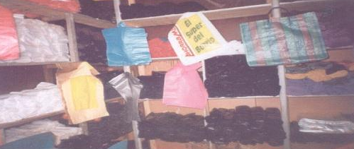

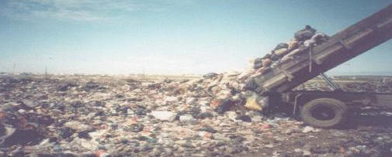

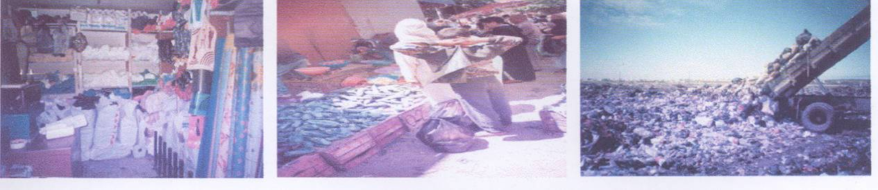

Kénitra
Voyage d’un sac plastique

Demander un sac plastique à notre marchand, en exiger un pour chaque produit, est ancré dans notre comportement quotidien, à tel point que le filet à provisions ou le panier tend de plus en plus à distraire. Quel que soit le produit acheté, quel que soit la quantité, le sac plastique est toujours présent, à portée de main pour servir d’emballage.
Pourtant les sacs plastiques, économiques, résistants, légers, aux propriétés si attrayantes constituent un véritable danger écologique.

Sachant que la nocivité d’un produit toxique pour l’environnement dépend largement de sa durée de vie, et que la biodégradabilité d’un sac plastique varie entre 100 ans et 1000 ans, on est en droit de s’inquiéter de sa répercussion sur les écosystèmes indispensables au bon équilibre de notre planète au bon équilibre de notre planète notre santé en dépend.

Les sacs plastiques sont une problématique à l’échelle internationale mais, le présent travail portera uniquement sur la ville de kénitra ou le problème de plastique vient s’ajouter à d’autres facteurs polluants déjà inquiétants. Pour ce faire, nous avons essayé de suivre le sac plastique dans son voyage ravageur.

En effet sorti des fabriques, distribué en grande quantité, il alimente boutiques, magasins et marchés, pour ensuite s’introduire aisément dans les foyers. Il est dans les placards, les armoires et surtout dans la cuisine. Les femmes en usent pour protéger les denrées alimentaires. Certaines d’entre elles plus au moins conscientes du danger qu’il présente, optent pour le sac blanc : « c’est le sac plastique qui est nocif, affirme une femme assez sûre d’elle, et c’est pour cela qui on a interdit aux marchands des poulets de l’utiliser ».
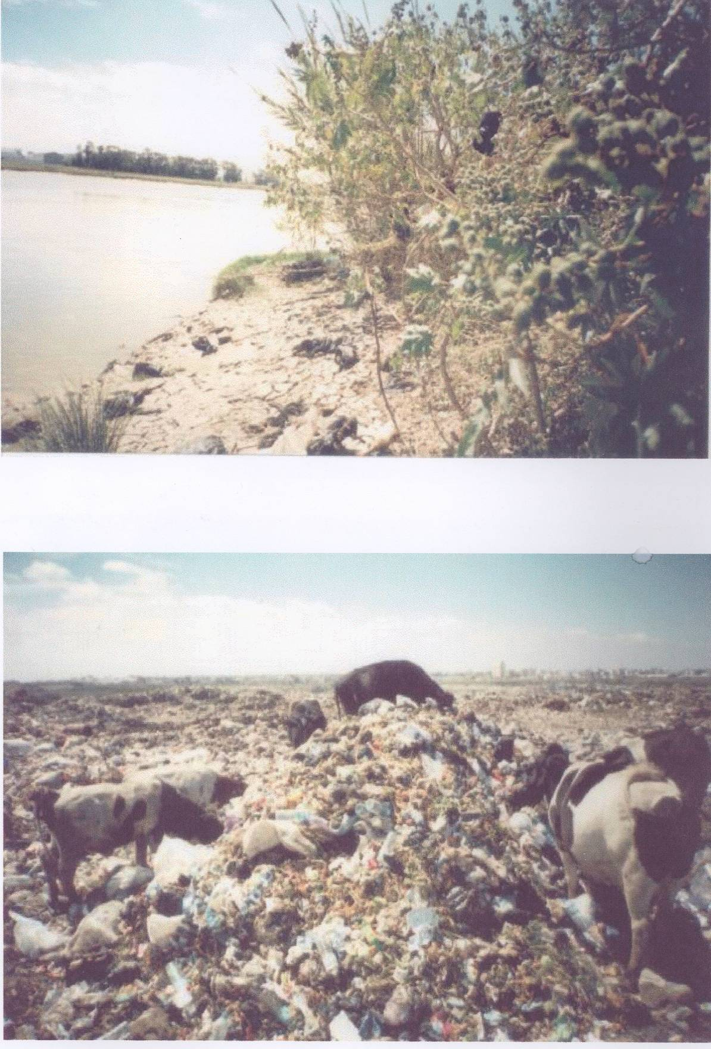
Puis le voilà devant presque chaque porte, remplaçant ainsi la poubelle traditionnelle et offrant un décor malsain qui agresse l’œil ; aussi bien dans les quartiers populaires que dans les zones villas.
Le vent aidant, ce petit monstre circule librement et souille ainsi la forêt, la rivière et la rivière et la plage. Quant à la ville, le sac plastique nous envahit de toute part. Aucune rue, aucun passage n’est épargné. Il longe les trottoirs, coiffe les arbres qui ont la chance d’exister encore. Le sac fait désormais partie du paysage, hélas désolant pour la ville comme la nôtre.

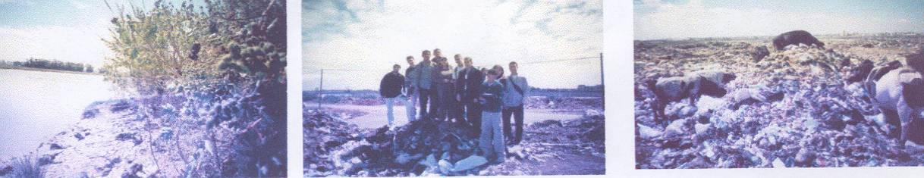

Nous avons suivi le sac de plastique jusqu’à la fin de son voyage, autrement dit, jusqu’à la décharge ; bien que ce lieu soit un autre point de départ pour ce petit vagabond redoutable, comme nous allions le montrer.
Nous avons reconnu la décharge de Ouled Berjal à des centaines de mètres, d’abord par l’odeur nauséabonde qu’elle dégage, mais aussi et surtout par les sachet plastique : l’homo-plasticus dont a parlé le docteur Bertoloni.

La décharge se situe à l’intérieur du périmètre urbain. Seuls les 250 m de la largeur de l’oued Sebou la sépare du port et du quartier industriel. D’autre par, part, elle long la RS 206 sur prés de 500m, ce qui constitue une agression à la beauté qui aurait dû garder ce site prés de berges de sebou. La décharge est enfin à quelques mètres d’une canalisation de refoulement d’eau potable.

Au fur à mesure que nous progressons dans notre périple, notre inquiétude augmente. La pollution sévit dans ce lieu sous toutes ses formes : contamination des eaux de la nappe superficielle (profondeur 1 à 2m), acidité des soles (PH 1à 3), pollution de l’air due aux fréquents feux, à la
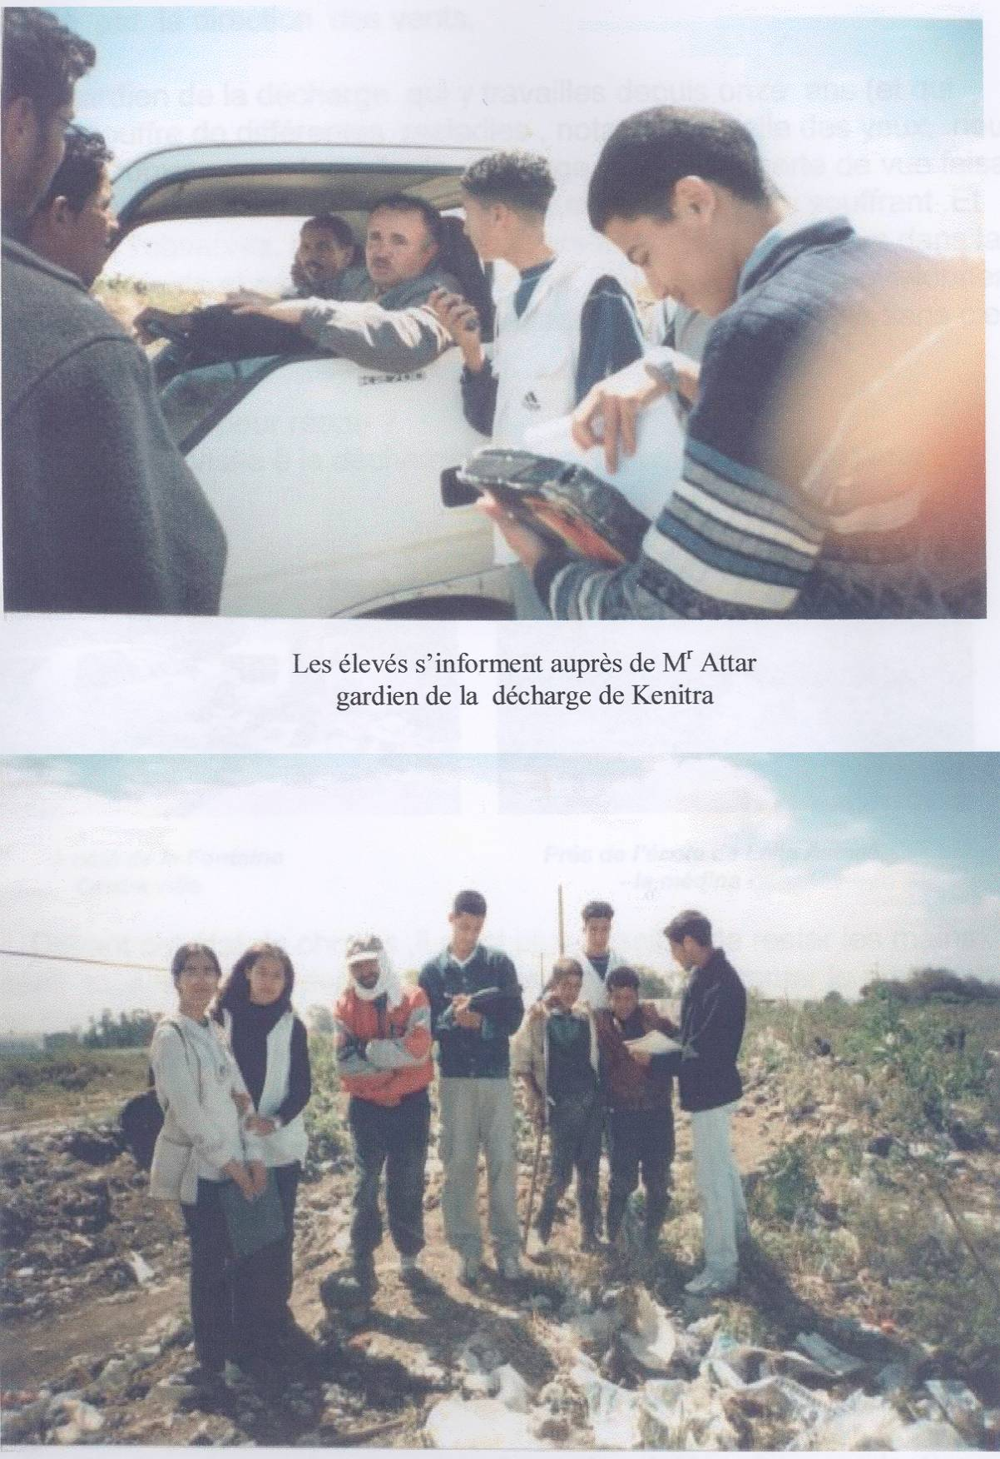
Les élèves s’informent auprès de M’Lâarousi technicien de la Communauté de Kénitra

fumée et aux odeurs nauséabondes. Et Lorsque l’on sait que le plastique représente jusqu’à 6% des déchets ménagers avec tout le danger de ce produit toxique, dont le transfert vers les terrains et vers l’oued est facilité par la direction des vents, on a certainement de quoi s’inquièter.

Le gardien de la décharge qui y travaille depuis onze ans (et qui notons-le souffre de différentes maladies, notamment celle des yeux), nous confie : « Comme vous le voyez, la décharge s’étend à perte de vue faisant fuir les habitants vivant dans les alentours ? Les agriculteurs en souffrent. Et Comme vous l’observez, après chaque déversement, récupérateurs dans la plupart des enfants et animaux se précipitent, les uns pour s’approvisionner, les autres pour se nourrir des déchets ménagers, dans un certain sens c’est une mine ».

Qu’attendons-nous pour réagir ?
Rien ne vaut une visite à la décharge pour mesurer l’ampleur de cette catastrophe.

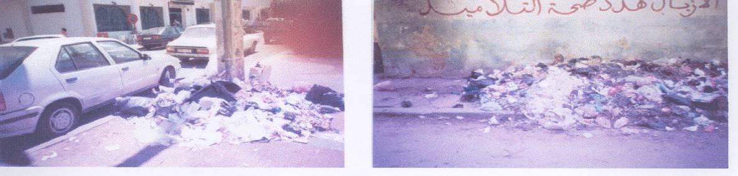

A côté de la Fontaine Centre Ville

Prés de l’école Lalla Asmaa
-la médina-
Devant cet état de choses, il n’est plus possible de rester les mains croisées. Tous les efforts doivent être conjugués pour affronter le problème.
Force donc est de comprendre que cette lutte doit commencer sans tarder. Cependant, seule une réduction importante de l’utilisation du plastique au quotidien rendra efficace cette lutte contre la pollution.

Des campagnes massives de sensibilisation doivent être organisées aussi bien du côté de la communauté urbaine que du côté de la société civile afin d’informer les citoyens sur le danger imminent du sac plastique. Ces campagnes de sensibilisation doivent cibler en particulier l’enfant qui risque d’être plus réceptif.

Mais protéger l’environnement c’est avant tout changer nos habitudes, changer notre comportement :
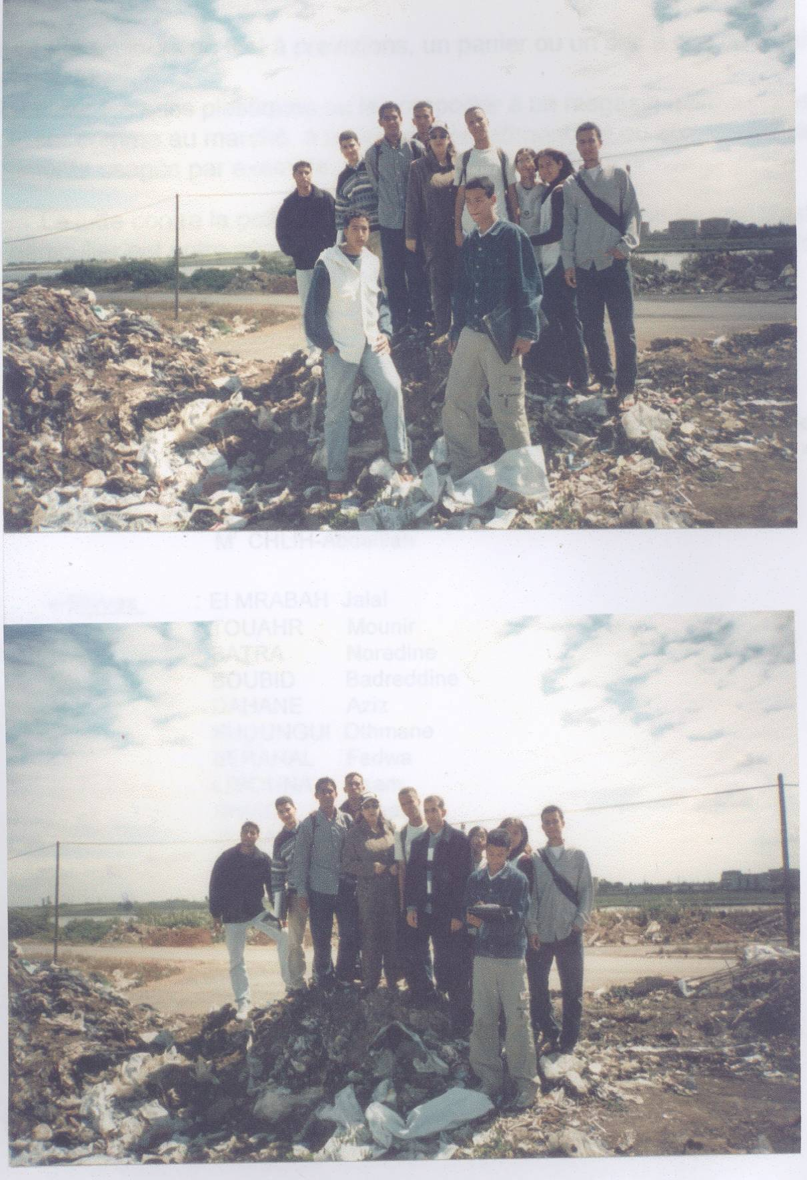

- Demander à notre marchand un sac de papier plutôt qu’un sac plastique.
- Apporter toujours un filet à provisions, un panier ou un sac à dos pour faire les courses.
- Réutiliser les sacs plastiques ou les rapporter à un magasin qui pourra les réutiliser comme au marché, à la coopérative alimentaire ou aux magasins de vêtements usagés par exemple.

La Lutte contre la pollution en général et le phénomène du sac plastique, en particulier est notre affaire à tous, c’est un acte de citoyenneté, il y va de notre santé, de l’esthétique de notre ville et de son avenir.

Travail réalisé par le club « Orchidée »

Animateurs : Mme SHAQI-Amina

Mr CHLIH –Abdelilah

Elèves : EL MRABAH Jalal
TOUAHR Mounir
BATRA Noredine
BOUBID Badreddine
DAHANE Aziz
KHOUNGUI Othmane
BERAHAL Fadwa
LIMOUNA Issam
SHIAQ Hicham
EL HASSANI Soumia
BABTI Chahin

